Министерство науки и высшего образования Российской Федерации
Федеральное государственное автономное образовательное учреждение
высшего образования «Уральский федеральный университет
имени первого Президента России Б. Н. Ельцина»
Институт радиоэлектроники и информационных технологий – РТФ
Школа бакалавриата

ОТЧЕТ ПО ПРОЕКТУ
133/ЛКП-4469-2025

«ПРОЕКТИРОВАНИЕ И МОДЕЛИРОВАНИЕ БЕСПРОВОДНЫХ СЕТЕЙ ПЕРЕДАЧИ ДАННЫХ С ИСПОЛЬЗОВАНИЕМ ПРОГРАММНО-АППАРАТНОГО КОМПЛЕКСА EKAHAU IEEE 802.11 (WIFI)»

Куратор проекта: Сергеев Алексей Анатольевич

Авторы:
Элия Киролос Хацри Фавзи
Эльбьяри Мохамед Айман Хассан Эльсайед

Оглавление
1 Описание объекта 2
2 Требования к Wi-Fi (из ТЗ к Договору) 2
3 Инженерные требования к Wi-Fi сети 3
4 Цели проведения радиообследования и анализа 5
5 Оборудование 5
6 Методика обследования и интерпретации результатов 6
7 Радиообследование и анализ 7
7.1 Маршрут и ТД 7
7.2.Уровень сигнала первой ТД 9
7.2.1 Уровень сигнала первой ТД в диапазоне 5ГГц 9
7.3 Уровень сигнала второй ТД 10
7.3.1.Уровень сигнала второй ТД в диапазоне 5ГГц 11
7.4 Пересечение каналов 12
7.4.1 Пересечение каналов в диапазоне 5ГГц 13
7.4.2 Пересечение каналов в диапазоне 2,4ГГц 15
Общие выводы 18

Описание объекта
Объектом обследования является здание Института радиоэлектроники и информационных технологий — ИРИТ-РТФ Уральского федерального университета. Здание построено в традиционном стиле из кирпича и состоит из четырёх этажей. Радиопланирование проводится только для четвёртого этажа, имеющего форму буквы «Г» и общую площадь покрытия около 2700 м².
Высота потолков составляет примерно 2,5 метра. Подвесных потолков нет. Точки доступа предполагается размещать на высоте около 2,4 м.
Материалы здания, влияющие на распространение радиосигнала:
- Кирпич — наружные и внутренние несущие стены, а также лестничные клетки;
- Стекло — внутренние и внешние окна;
- Двери — в основном деревянные либо облегчённые конструкции.
Планировка этажа включает аудитории, лаборатории, кабинеты преподавателей и длинные узкие коридоры, что требует аккуратного проектирования сети.
Клиентские устройства в сети Wi-Fi:
- Студенческие и преподавательские ноутбуки;
- Смартфоны;
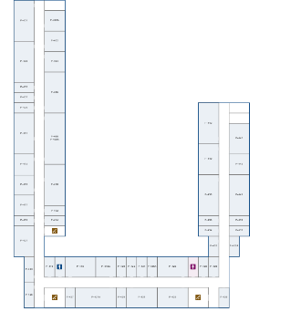
На рисунке 1 представлена планировка четвёртого этажа, использованная для построения радиомодели
Рисунок 1 – навигатор института

Требования к Wi-Fi (из ТЗ к Договору)
Требования к Wi-Fi сети указаны в таблице 2–1.
Требование | Значение | Пояснение
Тип точек доступа (ТД) | Cisco Aironet 3702i | С интегрированными антеннами, поддержка диапазонов 2.4 ГГц и 5 ГГц
Минимальный уровень сигнала от 1-й ТД | –67.0 дБм | Для обеспечения стабильной связи на чувствительном клиентском устройстве
Минимальный уровень сигнала от 2-й ТД | –75.0 дБм | Для обеспечения покрытия в случае отказа основной ТД
Соотношение сигнал/шум (SNR) | ≥ 20 дБ | Для стабильной передачи данных
Перекрытие каналов (со-канальные помехи) | ≤ 1 (для 5 ГГц)  ≤ 3 (для 2.4 ГГц) | При уровне сигнала выше –85.0 дБм
Пропускная способность (Data Rate) | ≥ 24 Мбит/с | Минимальный уровень для устойчивой передачи данных
RTS/CTS | Включено | Для предотвращения коллизий в плотных средах
Типовые клиентские устройства | 1. Generic Smartphone (Wi-Fi 5, 2x2, 80 MHz)  2. Generic Laptop (Wi-Fi 6, 2x2, 80 MHz) | Смартфоны — 100 устройств, 2 Мбит/с  Ноутбуки — 50 устройств, 4 Мбит/с
Общая нагрузка | 150 устройств, 400 Мбит/с | Суммарная расчётная пропускная способность
Количество SSID | 3 | Рабочая, гостевая, административная сеть
Ширина канала | 20 МГц (2.4 ГГц), 80 МГц (5 ГГц) | Соответствует политике Ekahau Best Practices

Инженерные требования к Wi-Fi сети
На сегодняшний день не существует единого стандарта, чётко определяющего параметры, гарантирующие стабильную работу Wi-Fi сети. Тем не менее, при проектировании беспроводной сети для четвёртого этажа ИРИТ-РТФ использовались лучшие практики проектирования, рекомендованные Ekahau.
Wi-Fi сеть должна обеспечивать максимальную канальную скорость передачи данных, которая зависит от выбранной технологии (Wi-Fi 4/5/6), типа модуляции, уровня принимаемого сигнала (RSSI) и соотношения сигнал/шум (SNR). Канальная скорость изменяется динамически через механизм Dynamic Rate Shifting (DRS), который контролируется драйверами устройств клиентов.
Даже при хорошем уровне сигнала (–67 дБм и выше), из-за наличия отражений, многолучевого распространения и радиопомех, скорость может снижаться. Поэтому одним из основных требований к Wi-Fi сети является наличие не только основной, но и резервной зоны покрытия от второй точки доступа.
В проекте учитывалась плотность клиентов: 100 смартфонов и 50 ноутбуков, с расчётной нагрузкой до 400 Мбит/с. Расчёт производился исходя из типовых параметров:
- смартфон: 2 Мбит/с
- ноутбук: 4 Мбит/с
Для поддержания стабильной связи были заданы следующие параметры:
- минимальный уровень сигнала от 1-й ТД: –67 дБм
- минимальный уровень сигнала от 2-й ТД: –75 дБм
- минимальный SNR: 20–25 дБ
- минимальная скорость передачи данных: 24 Мбит/с
- минимальный basic rate: 12 Мбит/с
Особое внимание уделялось количеству точек доступа, работающих на одном канале. В диапазоне 5 ГГц использовались каналы Uni-1, Uni-2 и Uni-3 (всего 17), за исключением канала 144, который не рекомендуется, так как не поддерживается рядом клиентских устройств.
Оценка стабильности сети и корректности размещения ТД выполнялась на основе параметра Channel Interference. Рекомендацией является, чтобы точки доступа, работающие на одном канале, не находились в зоне слышимости друг друга на уровне выше –85 дБм, что может привести к ложному срабатыванию CCA (Carrier Sense).
За наименее чувствительное устройство принята модель HP ProBook 650 G8 (250A5EA), а за наиболее требовательное — Apple MacBook Pro 16 (A2141). Приёмлемый уровень сигнала определялся как –67 дБм, с учётом значений, полученных при измерениях и прогнозировании в программной среде Ekahau AI Pro.
Все инженерные параметры согласованы с Best Practices от Ekahau и адаптированы под плотную учебную среду.

Цели проведения радиообследования и анализа
- Проведение оценки текущего состояния проектируемой Wi-Fi сети на 4 этаже ИРИТ-РТФ;
- Проверка соответствия сети установленным инженерным требованиям, включая покрытие, уровень сигнала, соотношение сигнал/шум и интерференцию каналов;
- Анализ качества покрытия с учетом реальных замеров, выполненных с помощью устройства Ekahau Sidekick;
- Определение зон с недостаточным уровнем сигнала или высокой загрузкой эфира;
- Оптимизация расположения точек доступа и мощности передачи с целью повышения стабильности и надёжности работы сети;
- Обеспечение бесперебойной работы клиентских устройств и возможность быстрого роуминга между точками доступа;
- Подготовка рекомендаций по улучшению сети на основе сравнения теоретической модели и реальных измерений.

Оборудование
- Планшет Apple iPad (с установленным ПО Ekahau Survey)
- Измерительный модуль Ekahau Sidekick ESK-1
- Программное обеспечение Ekahau AI Pro, версия 11.8.2.1
- Ноутбук (использовался для моделирования и анализа проекта)

Методика обследования и интерпретации результатов
Инженер, с планшетом Apple iPad с установленным программным обеспечением Ekahau Survey и подключённым измерительным модулем Ekahau Sidekick, провёл радиообследование четвёртого этажа здания ИРИТ-РТФ. В программу была предварительно загружена карта этажа с корректно заданным масштабом и отмеченными строительными конструкциями, влияющими на распространение радиосигнала (кирпичные стены, остекление и др.).
Перед началом обследования были заданы ключевые параметры проектируемой сети: уровень сигнала, минимальный SNR, плотность клиентов и ожидаемая пропускная способность. Маршрут движения охватывал все помещения. Передвижение осуществлялось в ручном режиме с фиксацией точек каждые 3–5 метров, а также с использованием режима autopilot survey (ARKit), где программа автоматически определяла положение на основе начальной калибровки.
Во время обследования программа в реальном времени регистрировала параметры радиосигнала на каждом участке. На основании полученных данных Ekahau AI Pro построила карты покрытия (heatmaps) по различным критериям: уровень сигнала, SNR, вторичное покрытие, интерференция каналов и др.
Полученные карты были проанализированы инженером с учётом практических знаний и заранее установленных технических требований (см. раздел 2). Каждая карта интерпретируется и сопровождается пояснением в виде рисунка в соответствующем разделе отчёта.
В рамках моделирования и анализа мощность точек доступа и выбор каналов были зафиксированы и не изменялись на протяжении всего обследования, что позволило получить стабильные и сопоставимые результаты.

Радиообследование и анализ

7.1 Маршрут и ТД
На рисунках, представленных в данном разделе, зелёными линиями показан маршрут радиообследования, выполненного на 4 этаже здания ИРИТ-РТФ. Общая длина маршрута составила около 620 метров, включая все аудитории, лаборатории, административные помещения и коридоры.
Зелёные круги с подписями (например, AP-01, AP-440 и т.д.) обозначают установленные и смоделированные точки доступа Cisco Aironet 3702i, расположенные согласно проектной документации. Рядом с каждой точкой указаны:
- номер радиоканала (Channel),
- ширина канала (например, 20 МГц или 40 МГц),
- мощность передатчика.
Если ширина канала не указана явно — она считается равной 20 МГц по умолчанию.
Белые круги представляют собой обнаруженные внешние точки доступа — принадлежащие другим сетям или устройствам (например, Wi-Fi интерфейсы принтеров, личные роутеры и т.п.). Они не были включены в визуализацию отчёта, так как не являются частью целевой инфраструктуры, однако могут влиять на параметры эфира в отдельных зонах.
Также зафиксировано наличие других активных сетей на этажах выше, включая сеть на оборудовании Ruckus, а также сигналы от принтеров, расположенных в соседних кабинетах. Хотя их уровень и не критичен, они могут оказывать влияние на стабильность и производительность собственной Wi-Fi сети. 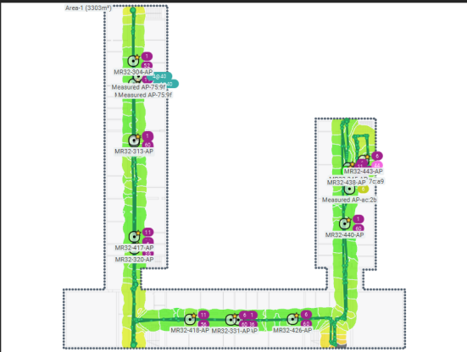
Рисунок 2 Маршрут обследования и расположение ТД

7.2.Уровень сигнала первой ТД
Уровень сигнала на клиентском устройстве во всех зонах измерений (также называемый радиопокрытием) является одним из ключевых параметров при проектировании беспроводной сети. В среде с несколькими точками доступа устройство одновременно "слышит" несколько ТД, но первой считается та, от которой сигнал наиболее мощный.
Измерения уровня сигнала проводились на высоте 1 метр — типичной высоте размещения клиентских устройств (ноутбуков, смартфонов). Чем выше уровень сигнала, тем выше потенциальная скорость передачи данных.
На приведённых тепловых картах зоны покрытия отображаются с использованием цветовой градации:
- Зелёный цвет — высокий уровень сигнала;
- Оранжевый цвет — граница качества (от –65 дБм до –67 дБм);
- Серый цвет — сигнал ниже допустимого уровня;
- Каждая цветовая граница соответствует шагу в 3 дБм
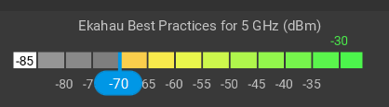

7.2.1 Уровень сигнала первой ТД в диапазоне 5ГГц
На рисунках в данном разделе отображён уровень сигнала первой ТД в диапазоне 5 ГГц. Цветовая шкала представлена под картой.
До оптимизации параметры сигнала на большинстве участков были избыточно высокими, что теоретически хорошо — так как высокая мощность обеспечивает высокую скорость соединения. Однако в реальной эксплуатации это вызывало задержки в роуминге между точками, особенно на мобильных устройствах.
Для улучшения поведения клиентов при переходе между зонами покрытия была произведена регулировка мощности передатчиков до ~10 дБм, что позволило:
- сохранить высокую скорость соединения;
- улучшить механизм переключения между ТД (роуминг);
- повысить стабильность соединения в процессе перемещения пользователя.

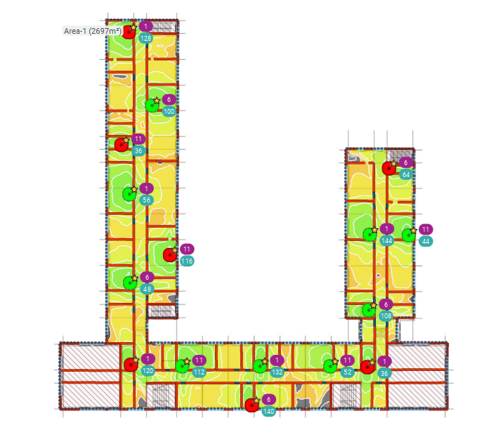

7.3 Уровень сигнала второй ТД
В сети с большим числом ТД клиентское устройство “слышит” одновременно несколько. Какую из них устройство “слышит” с большим уровнем, та называется первой ТД. Следующая по уменьшению уровня сигнала ТД называется второй. Уровень сигнала второй точки доступа – важное требование для обеспечения отказоустойчивости и возможности быстрого роуминга мобильных клиентских устройств. Сеть построена так, чтобы в случае выхода из строя произвольной точки устройства, подключенные к ней клиенты, просто переключились на соседнюю точку, уровень сигнала которой достаточен для стабильной работы. Также этот параметр определяет техническую возможность быстрого роуминга, хотя решение о роуминге всегда принимает драйвер клиентского устройства, сеть обеспечивает требуемые характеристики для принятия верного решения.
На рисунке цветовым выделением отображается уровень сигнала. Чем зеленее цвет, тем выше уровень, чем оранжевее, тем ближе к граничному порогу. Серый цвет – выход за пороговое значение. Между линиями, разграничивающими цвета, разница 5дБ.
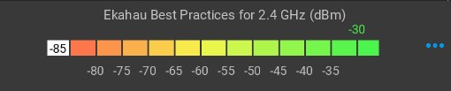

7.3.1.Уровень сигнала второй ТД в диапазоне 5ГГц
На рисунках данного раздела показаны тепловые карты для уровня сигнала второй ТД в диапазоне 5ГГц. После снижения выходной мощности ТД соответствие требованиям не было нарушено. Уровень сигнала достаточен для отказоустойчивой сети, которая обеспечивает условия для роуминга мобильных устройств.
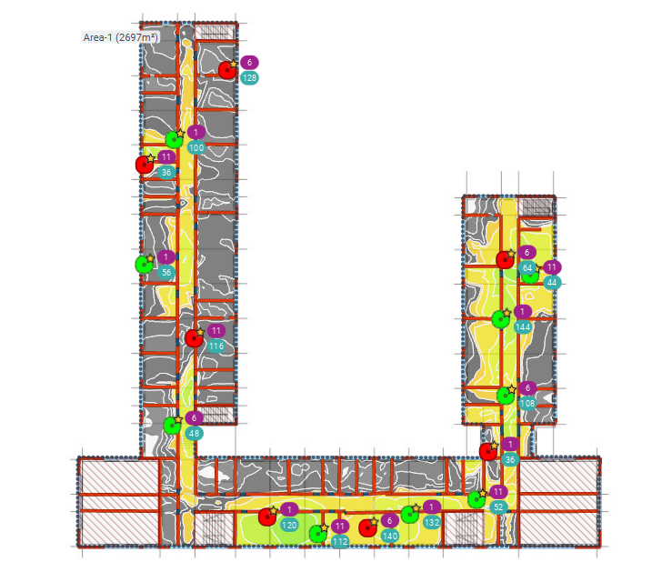

7.4 Пересечение каналов
Пересечение каналов или со-канальная интерференция (CCI – co-channel interference) показывает сколько точек работает на одной частоте с уровнем сигнала не меньше -85дБм. Зеленые области - 1 ТД в диапазоне. Желтые - 2 ТД. Оранжевые - 3ТД. Красные – 4ТД на одном частотном канале. Серый цвет показывает места, где на 1 частотном канале работает больше 5 ТД. Программа показывает данные рисунки с учетом влияния, как только “своих” ТД так и “чужих” на отдельных рисунках.
Для визуализации этого параметра используется параметр Worst Channel + Associacion limit, как наиболее достоверный.
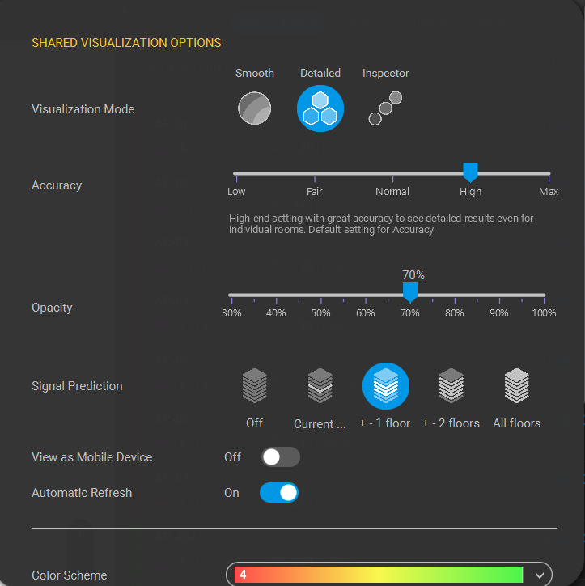

7.4.1 Пересечение каналов в диапазоне 5ГГц
Текущая конструкция использует каналы 5 ГГц с полосой пропускания 40 МГц. Это привело к помехам между некоторыми точками доступа, особенно потому, что количество каналов, доступных в этом диапазоне, ограничено. Благодаря анализу карты стало ясно, что в некоторых областях здания на одном канале работало более одной точки доступа.
Несмотря на небольшие помехи, общая производительность сети остается превосходной, с высокой скоростью передачи данных. Однако, если количество пользователей увеличивается или сеть становится сильно перегруженной — например, если люди на верхнем этаже начинают интенсивно пользоваться Интернетом в одно и то же время — то сеть может быть затронута, особенно в областях, близких к центрам покрытия.
Чтобы обеспечить стабильность сети в этих условиях, ширину канала можно уменьшить до 20 МГц вместо 40 МГц. Это уменьшит помехи канала и улучшит стабильность сети в долгосрочной перспективе.
Channel Width
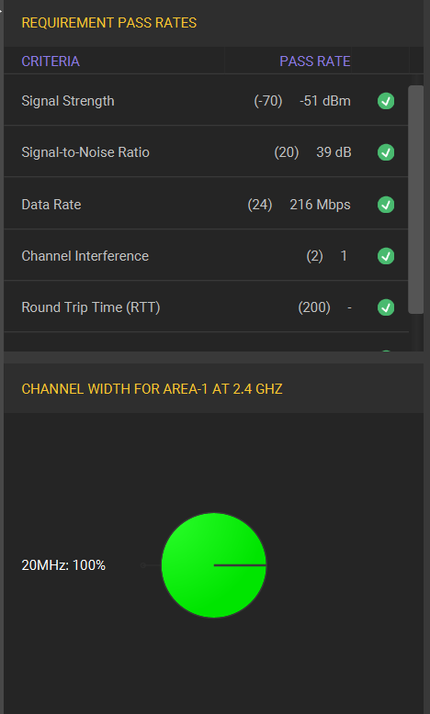

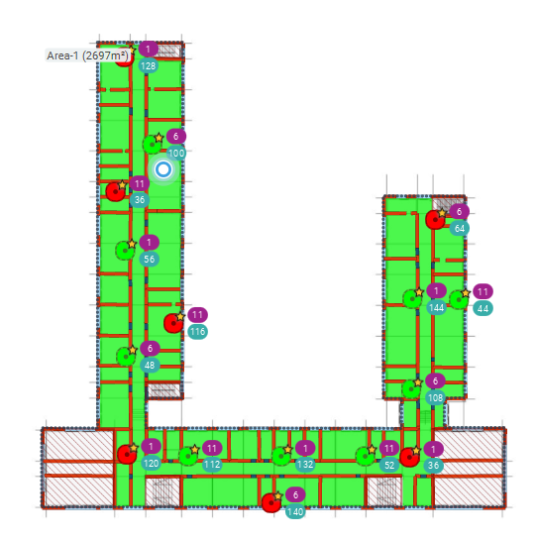

7.4.2 Пересечение каналов в диапазоне 2,4ГГц
В текущем проекте были проанализированы помехи каналов в диапазоне 2,4 ГГц, и было обнаружено, что помехи между точками доступа на этой частоте очень малы по сравнению с 5 ГГц. Это связано с ограниченным количеством точек доступа, работающих на 2,4 ГГц, а также с тем, что используемые каналы были тщательно распределены для минимизации помех.
Хотя количество доступных каналов на этой частоте меньше, благодаря тщательной организации на карте не наблюдается значительных помех. Это способствует стабильности сети и качеству соединения в областях, которые поддерживают 2,4 ГГц.
Прилагаемое изображение иллюстрирует влияние ширины канала на помехи, демонстрируя, почему выбор каналов 20 МГц в этом диапазоне помог значительно снизить помехи по сравнению с использованием более широких каналов на 5 ГГц.

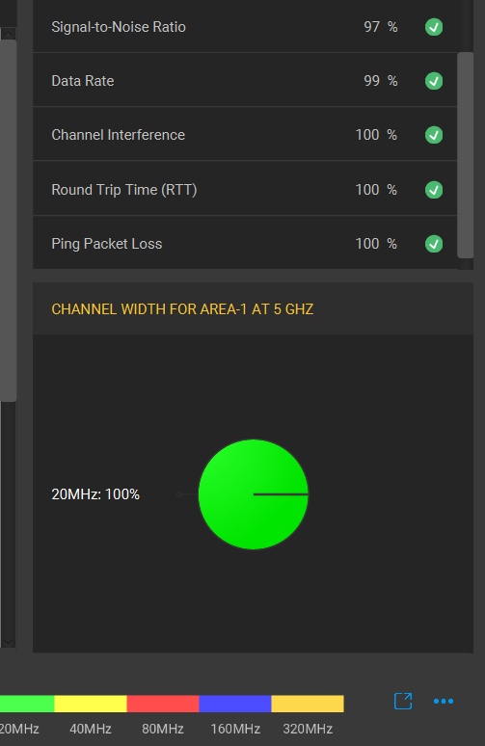
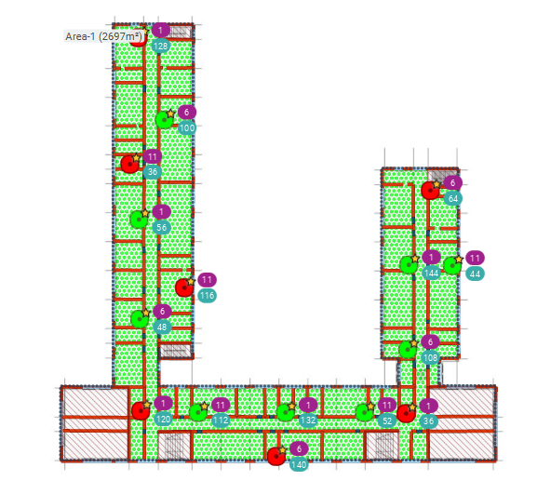

Общие выводы
После проведения измерений и анализа на четвертом этаже здания RTF с использованием программного обеспечения Ekahau AI Pro производительность сети Wi-Fi была точно оценена на основе покрытия, помех и качества сигнала.
В диапазоне 2,4 ГГц сеть работала очень хорошо, успешно обеспечивая стабильное покрытие на большей части этажа с минимальными, управляемыми помехами. Благодаря используемым узким каналам и правильному распределению точек доступа помехи между каналами были ограничены, и сеть работала эффективно даже при наличии соседних сетей.
В диапазоне 5 ГГц, хотя он и предлагает более высокие скорости, наблюдалось больше помех между каналами, чем в диапазоне 2,4 ГГц. Это связано с использованием каналов 40 МГц и отсутствием достаточного количества неперекрывающихся каналов. Это повлияло на стабильность сети в некоторых областях, особенно во время большого трафика.
Таким образом, можно сказать, что сеть 2,4 ГГц была немного более стабильной, чем сеть 5 ГГц в условиях этого проекта из-за характера конструкции и количества окружающих устройств. В целом сеть способна вместить большое количество пользователей, но она может пострадать, если Wi-Fi находится под большой нагрузкой. В этом случае рекомендуется, чтобы некоторые стационарные устройства были подключены проводным способом с использованием Ethernet через порты Type-C или док-станции.
Настройки сети также были оптимизированы для уменьшения помех и повышения производительности:
Снижение мощности передачи от точек доступа.
Перераспределение каналов.
Принятие соответствующей ширины канала для каждой частоты.
Результат: сбалансированная и эффективная сеть, при этом частота 2,4 ГГц обеспечивает относительно лучшую стабильность, чем 5 ГГц в этой среде.
Радиоразведка и анализ проводились совместно с Алексеем Сергеевым.

